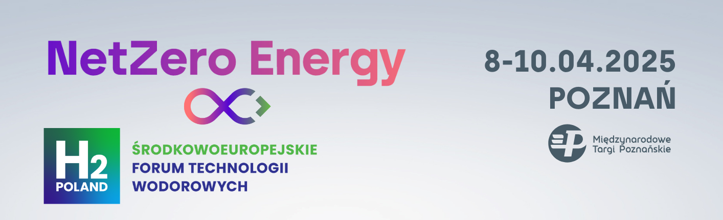

**Informacja prasowa** Poznań, 21.01.2025

**NetZero Energy i H2POLAND – dołącz do liderów zielonej transformacji!**

**Poznań już w kwietniu stanie się centrum zielonej transformacji energetycznej. W dniach 8-10 kwietnia 2025 roku, na Międzynarodowych Targach Poznańskich, odbędzie się NetZero Energy i H2POLAND - jedno z najważniejszych spotkań branży dekarbonizacyjnej w Europie Środkowo-Wschodniej.**

Wydarzenie w formule konferencyjno-wystawienniczej zgromadzi kluczowych liderów i ekspertów z Polski i Europy, by wspólnie dyskutować o przyszłości energii oraz dekarbonizacji przemysłu.

Piotr Drozdowski, dyrektor NetZero Energy i H2POLAND, podkreśla, że środowiskowe i klimatyczne wyzwania odgrywają istotną rolę w rozwoju nowoczesnej gospodarki. – Aby osiągnąć ambitne cele, konieczne jest nie tylko ograniczenie emisji gazów cieplarnianych i odchodzenie od technologii węglowych, ale przede wszystkim dynamiczny rozwój technologii związanych z odnawialnymi źródłami energii, energetyką jądrową oraz innowacyjnymi rozwiązaniami magazynowania energii – mówi P. Drozdowski. Dodatkowo, kluczowe znaczenie będą miały technologie CCS, alternatywne paliwa oraz wodór, które staną się filarami transformacji energetycznej.

Uczestnicy wydarzenia będą mieli okazję wysłuchać prelekcji i paneli dyskusyjnych na sześciu specjalnych scenach tematycznych, gdzie eksperci poruszą kwestie odnawialnych źródeł energii, magazynowania energii, technologii wodorowych, dekarbonizacji przemysłu oraz energetyki jądrowej. Dyskusje obejmą zagadnienia takie jak opłacalność inwestycji w OZE, rola magazynów energii w zapewnieniu bezpieczeństwa energetycznego, perspektywy rozwoju sektora wodorowego, wyzwania związane z Europejskim Zielonym Ładem, a także wpływ transformacji na konkurencyjność przemysłu w kontekście globalnym. Dodatkowo w programie znajdą się tematy związane z paliwami syntetycznymi, ciepłownictwem i edukacją w obszarze energetyki.

Integralną częścią wydarzenia będzie strefa wystawiennicza, w której firmy zaprezentują swoje najnowsze technologie i innowacyjne rozwiązania wspierające transformację energetyczną i dekarbonizację przemysłu.

Wydarzenie skierowane jest do przedstawicieli szerokiego grona odbiorców, w tym liderów neutralnego pod względem emisji CO₂ przemysłu, producentów i dystrybutorów energii, ekspertów w dziedzinie zarządzania energią, sektora mobility, administracji publicznej oraz naukowców i innowatorów.

Forum NetZero Energy i H2POLAND odbędzie się na Międzynarodowych Targach Poznańskich. To wyjątkowa okazja, aby spotkać się z liderami zielonej transformacji i wspólnie kształtować przyszłość energetyczną.

**NetZero Energy i H2POLAND Środkowoeuropejskie Forum Technologii Wodorowych odbędzie się na Międzynarodowych Targach Poznańskich w dniach 8-10 kwietnia 2025 r.**

Więcej informacji na:

<https://netzeroenergy.pl/pl/>

<https://h2poland.com.pl/pl/>